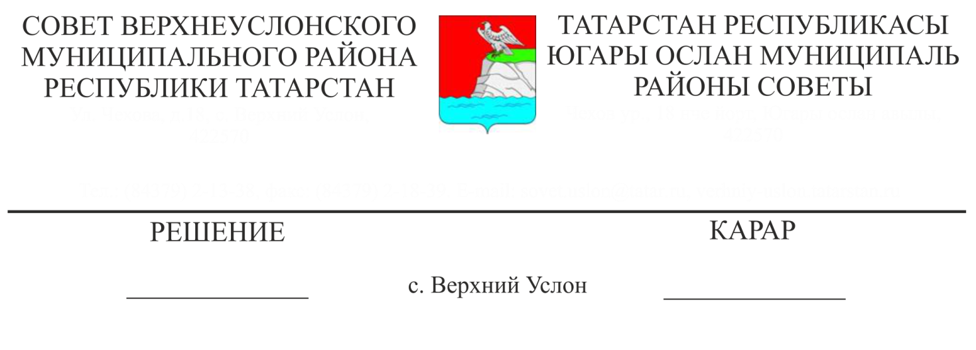
30.10.2017 года № 26-289
О реализации комплекса мер по энергосбережению объектов, находящихся в муниципальной собственности

Заслушав информацию начальника отдела строительства, ЖКХ, связи и энергетики Исполнительного комитета Верхнеуслонского муниципального района А.А. Московкина «О реализации комплекса мер по энергосбережению объектов, находящихся в муниципальной собственности»,
Совет
Верхнеуслонского муниципального района
решил:
- Информацию о реализации комплекса мер по энергосбережению объектов, находящихся в муниципальной собственности принять к сведению.
- Исполнительному комитету Верхнеуслонского муниципального района:
- продолжить работу по повышению энергоэффективности объектов, находящихся в муниципальной собственности;
- проводить более активную информационную политику по широкому привлечению всех слоев населения к обсуждению вопросов экономии ресурсов и сохранения окружающей среды.
3. Контроль за выполнением настоящего решения возложить на постоянную комиссию Совета Верхнеуслонского муниципального района по законности, правопорядку и регламенту.
.

Председатель Совета,
Глава Верхнеуслонского
муниципального района М.Г. Зиатдинов

